Филиал Учебная, 15
Режим работы:
Будние дни с 7:00 до 23:00
Выходные дни с 10:00 до 22:00

Безлимитный Абонемент
Одновременно включает все 4 направления
Тренажерный зал, Фитнес зал, Софт-фитнес, Crossfit
2 недели |  |  |  |  |  |  |  | 1 месяц
время | обычная цена |  |  | для членов ПО |  |  |  | время |  |  | обычная цена |  |  | для членов ПО
07:00-16:00 | 1490 |  |  | 1192 |  |  |  | 07:00-16:00 |  |  | 2190 |  |  | 1752
07:00-23:00 | 1890 |  |  | 1520 |  |  |  | 07:00-23:00 |  |  | 2890 |  |  | 2312
Долгосрочные безлимиты (07:00-23:00)

3 месяца |  |  |  |  | 6 месяцев |  |  |  |  |  | 12 месяцев
обычная цена | для членов ПО |  | в месяц |  | обычная цена |  | для членов ПО |  | в месяц |  | обычная цена | для членов ПО |  |  | в месяц
6990 | 5592 |  | 1864 |  | 12990 |  | 10392 |  | 1732 |  | 21990 | 17592 |  |  | 1466
Абонемент на 1 месяц на 1 направление из 4 по выбору:
Либо Тренажерный зал, либо Фитнес зал, либо Софт-фитнес, либо Crossfit
Количество занятий |  | 07:00-16:00 |  |  |  |  |  |  |  | 07:00-23:00
 |  | обычная цена |  |  |  | для членов ПО |  |  |  | обычная цена |  |  | для членов ПО
8 (Мини) |  | 1490 |  |  |  | 1192 |  |  |  | 1990 |  |  | 1592
12 (Стандарт) |  | 1690 |  |  |  | 1352 |  |  |  | 2190 |  |  | 1752

Персональные занятия с тренером |  |  | Дополнительные услуги
1 | 490 |  | Разовое посещение | 450
10 | 3890 |  | Программа тренировок и питания | 690
15 | 5590 |  | Программа питания с БЖУ | 990

Единоборства:
Дети 8-16 лет
-ММА (смешанные единоборства)
-Кикбоксинг
Взрослые (мужчины и женщины)
-Грэпплинг
-Кикбоксинг
-Кикбоксинг (К-1)
-Тайский бокс
- Боевое самбо
-ММА для начинающих (смешанные боевые единоборства)
Групповые занятия по фитнесу:
-Bestfit
-Hot iron
-Stretching
-Problem zone
-Tabata
-Bums+Abs
-Upper body
-Total body shock
-Athletic stretching
-Active training

Soft-программыпофитнесу:
-Pilates for Moms
-Poweryoga
-Stretching
-Athleticstretch
-Twerk
-Pilates
-Flex
-Rajayoga
Crossfit
Тренажерныйзал
Бар
(Свежевыжатые соки, протеиновые и фруктовые батончики, коктейли, вода, чай)
https://vk.com/powerclubarena

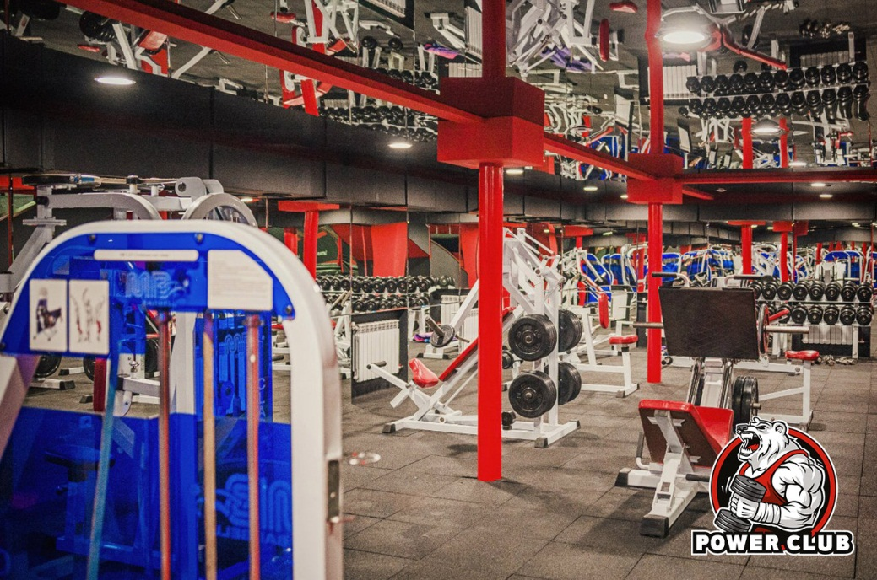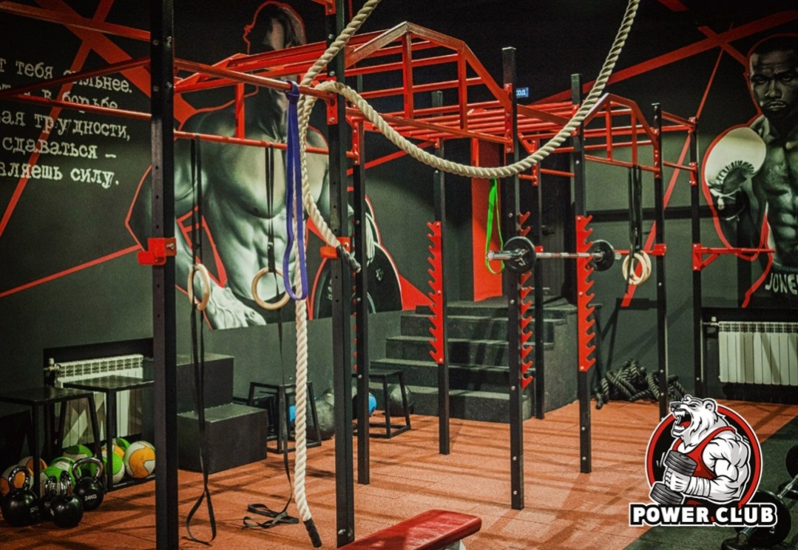
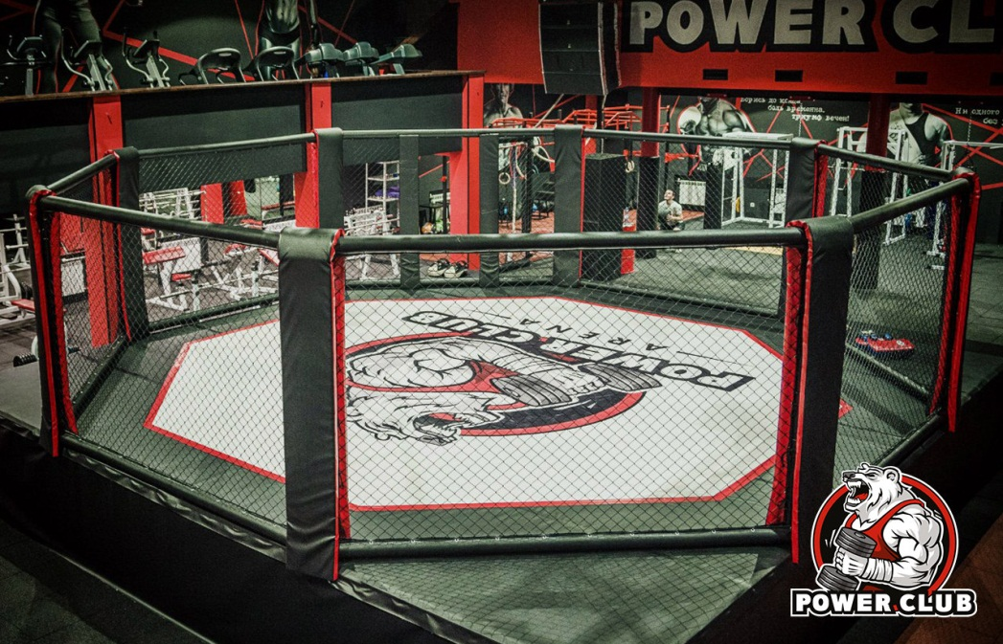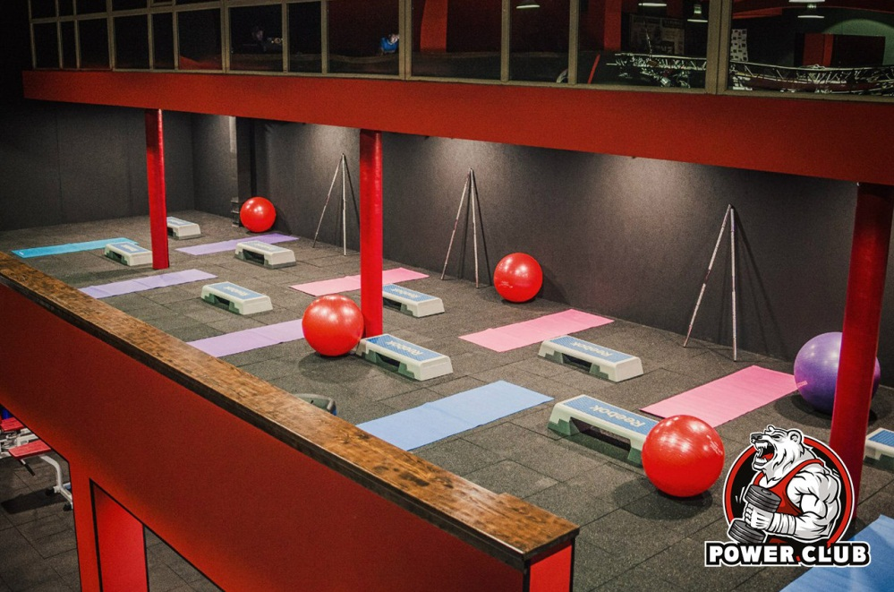
Детская студия Power Kids в филиале Power HLS Club Arena
Спиридонова Алина Александровна
Менеджер по работе с корпоративными клиентами
+7 952 158 32 88
powerhlsclub@bk.ru
Спиридонова Алина Александровна
Менеджер по работе с корпоративными клиентами
+7 952 158 32 88
powerhlsclub@bk.ru
Клиенты Power HLS Club Arena имеют возможность оставить своих детей в возрасте от 1,5 до 9 лет
в детской комнате с компетентными воспитателями-педагогами

Оборудование:
- Спортивный уголок
- Сухой бассейн
- Игрушки, в том числе развивающие

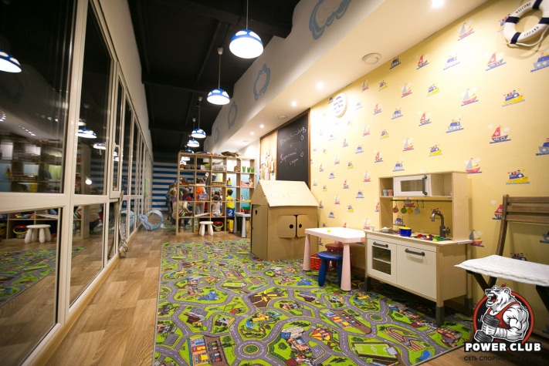

Квалификации каждого из воспитателей:
- Педагог
- Логопед
- Театральный кружок и кружок ИЗО

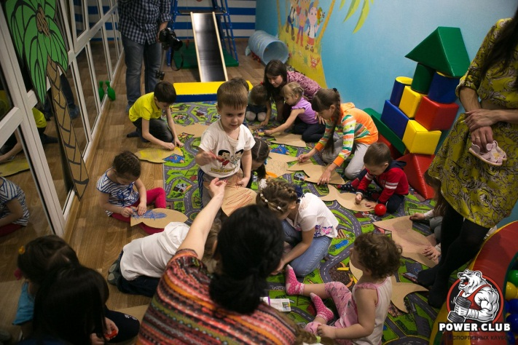

Режим работы детской комнаты:
Пн - Вс с 9:00 - 14:00 и с 16:00 - 20:00.
Перерыв: 14:00 - 16:00
https://vk.com/powerclubkids

